Nom :
Interrogation

Exercice 1 :
Résoudre les équations suivantes
$$\frac{3}{x}=\frac{14}{9}$$

$$\frac{x}{3}=\frac{7}{12}$$

Exercice 2 : Ecrire les égalités de quotients du théorème de Thalès dans chaque cas.
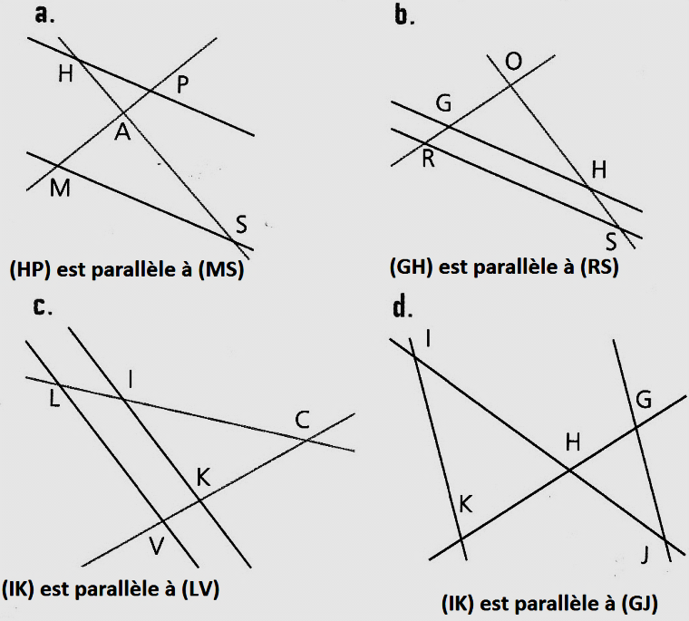
Exercice 3 :
